ДЕЦЕМБАР 2021. ГОДИНЕ

01.12.2021.г.
По пројекту Министарства просвете, науке и технолошког развоја "Дигитализација и опремање школа" наша школа је добила вредну рачунарску опрему.
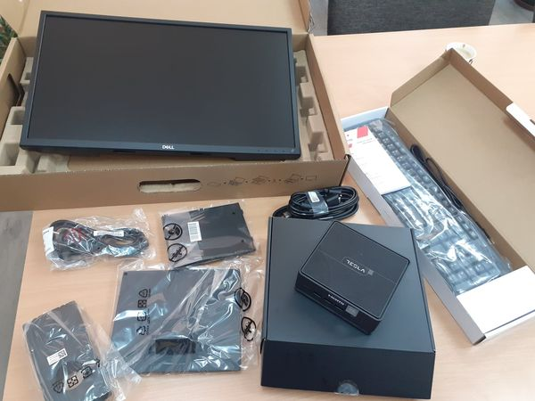
03.12.2021.г.
Биотехнолошка школа „Шуматовац“ у Алексинцу, била је организатор редовне Седнице скупштине удружења средњих школа подручја рада пољопривреда, производња и прерада хране, у Хотелу Моравица, у Сокобањи, од 03. до 05. 12. 2021. године.
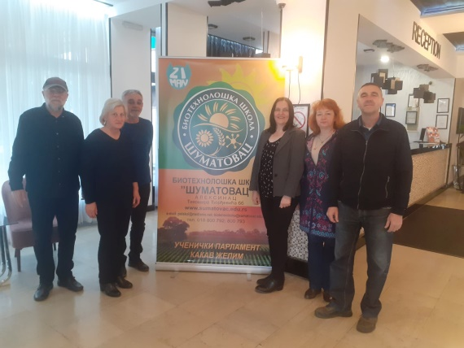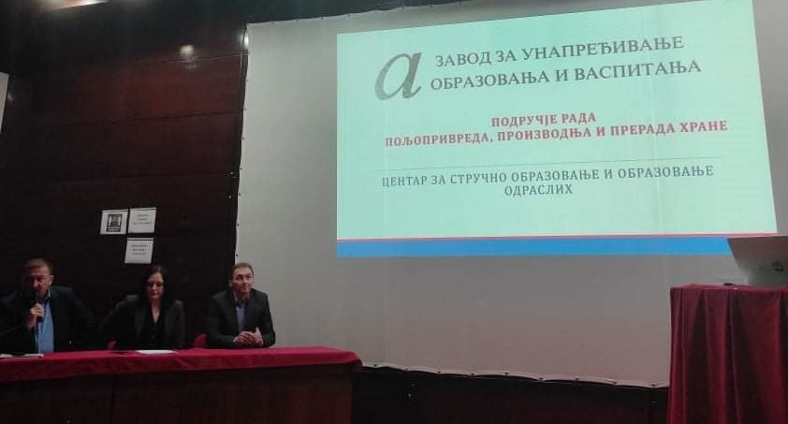

09.12.2021.г.
Биотехнолошка школа ,,Шуматовац” угостила је екипу Радне акције у уторак, 7. децембра 2021. године. Повод овог гостовања су ученици наше школе којима ће у хуманитарној акцији бити реновирана кућа. Заједно са водитељком Тамаром Грујић ова екипа је обишла школу и упознала се са школском економијом, како би што верније приказала све аспекте живота породице којој ће помоћи. Наша школа се прикључила овој хуманитарној акцији тако што је обезбедила спонзоре за постављање пластеника, а то је предузеће ,,Бобипром” Чокот. Биотехнолошка школа ,,Шуматовац” је обезбедила расад, док су ученици и радници школе обавили припрему земљишта и расађивање.

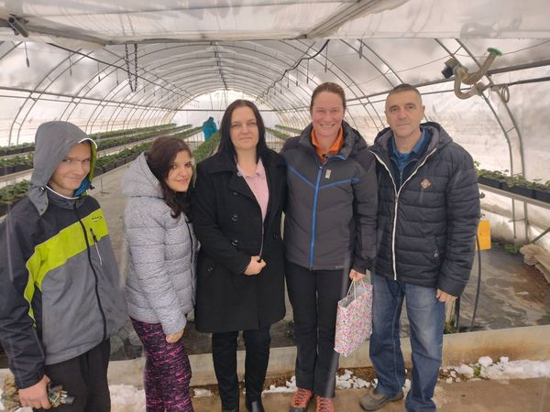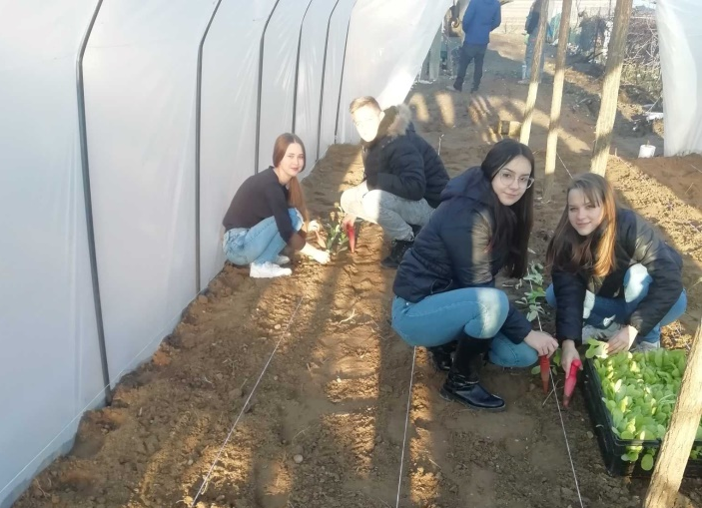
17.12.2021.г.
Након објављивања резултата конкурса, са поносом обавештавамо да су Биотехнолошкој школи ,,Шуматовац" одобрена два пројекта. Један из области Стручног образовања и обука (К2) под називом Стицање нових знања на примерима добре праксе - едукација ученика у области средње стручног образовања пољопривредних школа у вредности од 60000 евра а други из области мобилности (К1) под називом Иновативна практична настава у вредности од 45432 евра.
22.12.2020.г.
Пројекат Заједно ка средњој школи – Подршка ученицима из остељивих друштвених група при преласку у средњу школу за 2021. годину, успешно је завршен. Пројекат се наставља и у наредној години.

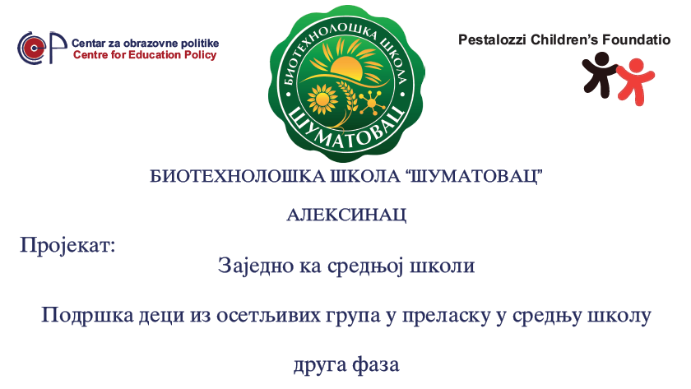

23.12.2021.г.
У оквиру пројекта Заједно ка средњој школи, данас је у мултимедијалној учионици ОШ Вук Караџић из Житковца одржана креативна радионица организована од стране Биотехнолошке школе ,,Шуматовац". Уз пријатно дружење и креативан рад, дванаест осмака израдило је прегршт новогодишњих честитки. Радионице су водиле професорке Биотехнолошке школе Весна Живадиновић и Валентина Милошевић, а ученици су били у пратњи стручних сарадника Младена Анђелковића и Наташе Петровић.
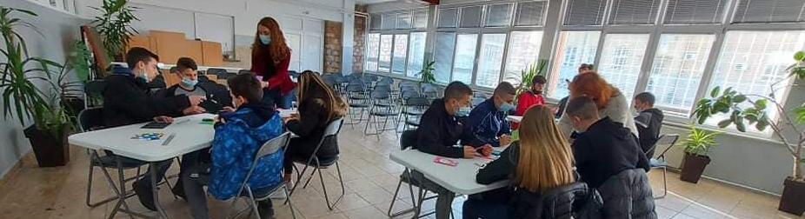
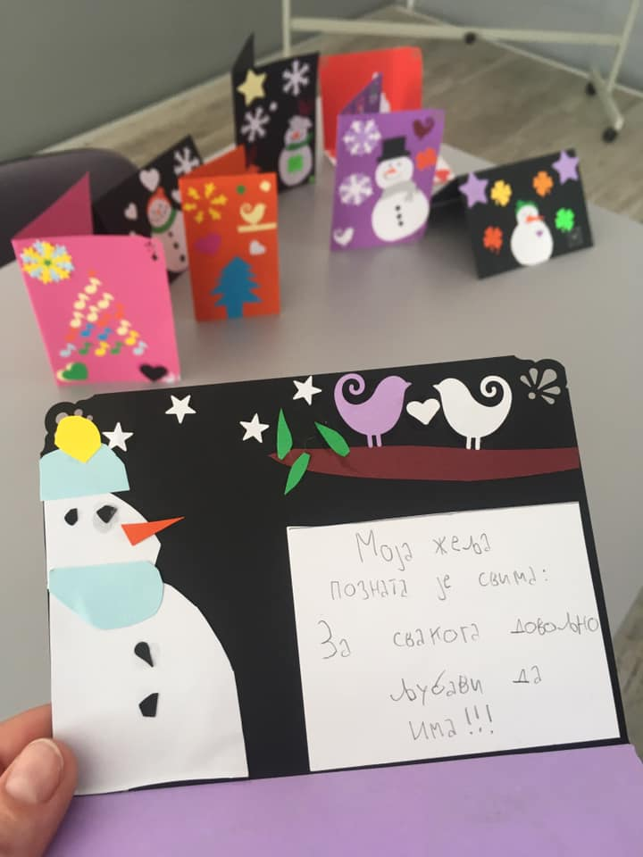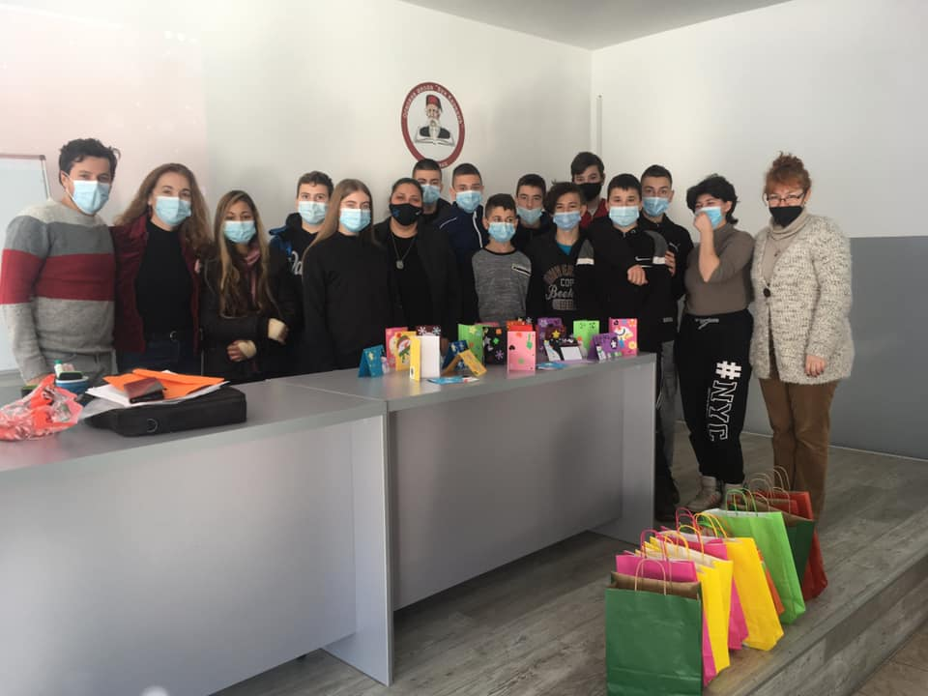
23.12.2021.г.
У периоду од 18. новембра до 20. децембра 2021. у Биотехнолошкој школи ,,Шуматовац" одржан је низ активности на тему родне равноправности. Прву активност одржала је Александра Дејановић на седници Наставничког већа а потом су уследиле активности у свим одељењима школе на часовима одељењског старешине, Грађанског васпитања, Веронауке, Сициологије и Математике. Укупно је реализовано 14 активности у 10 одељења школе уз ангажовање 18 наставника.
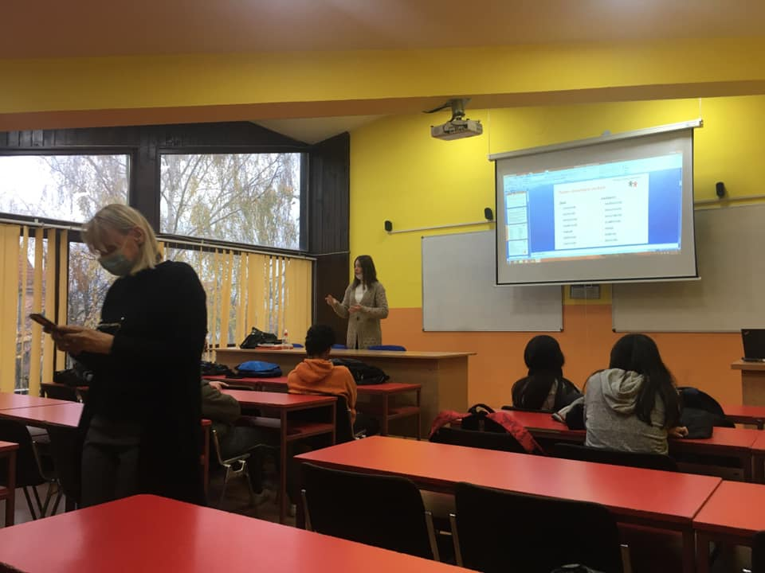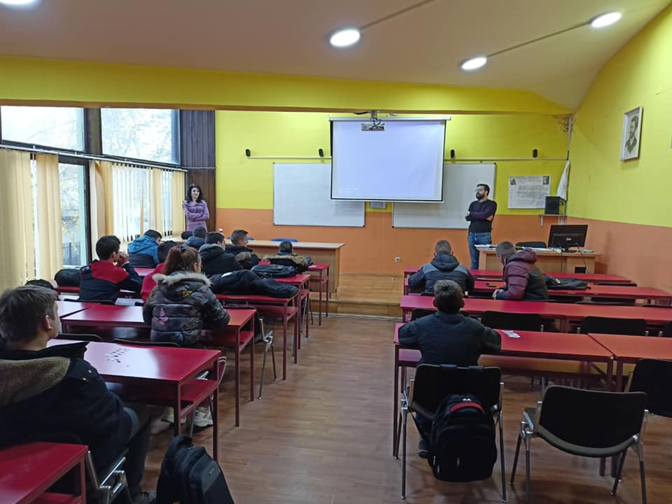
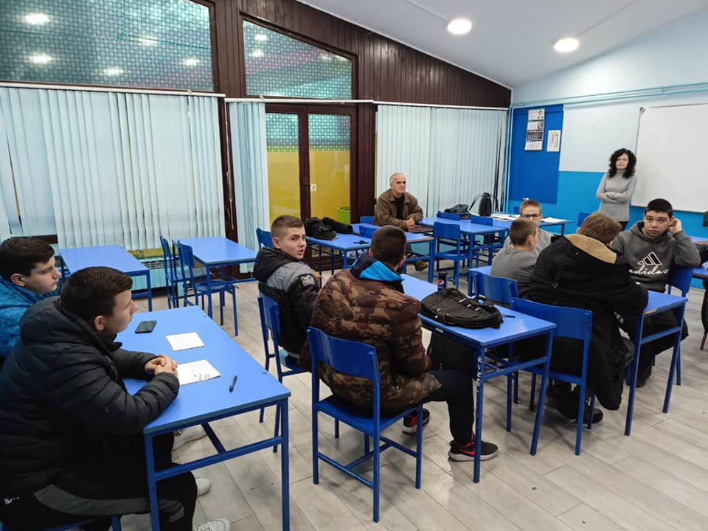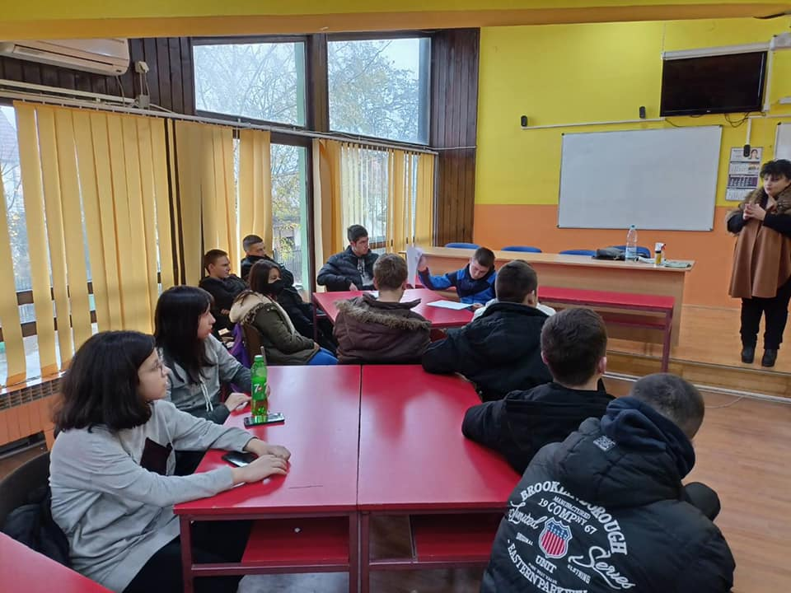
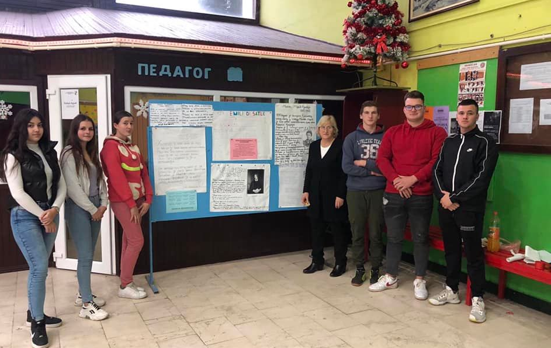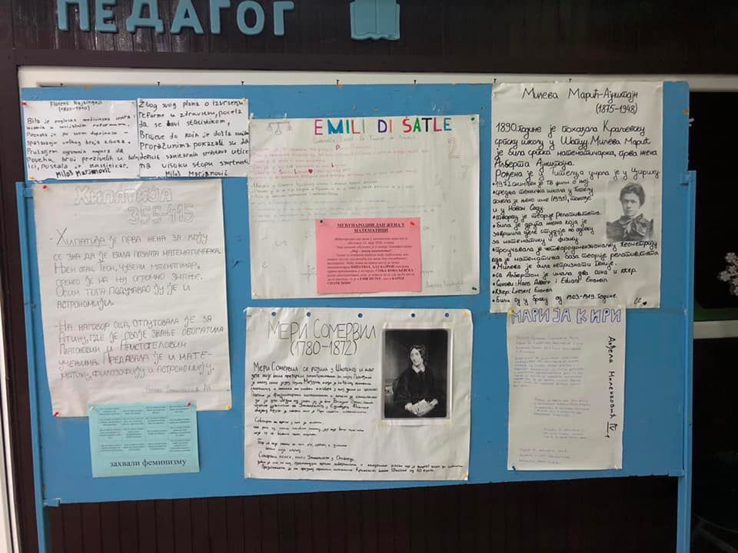
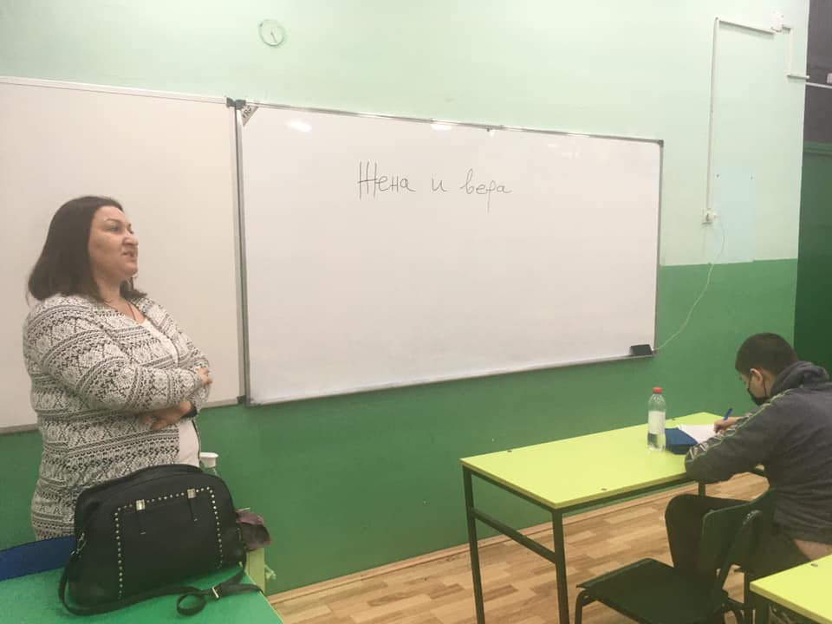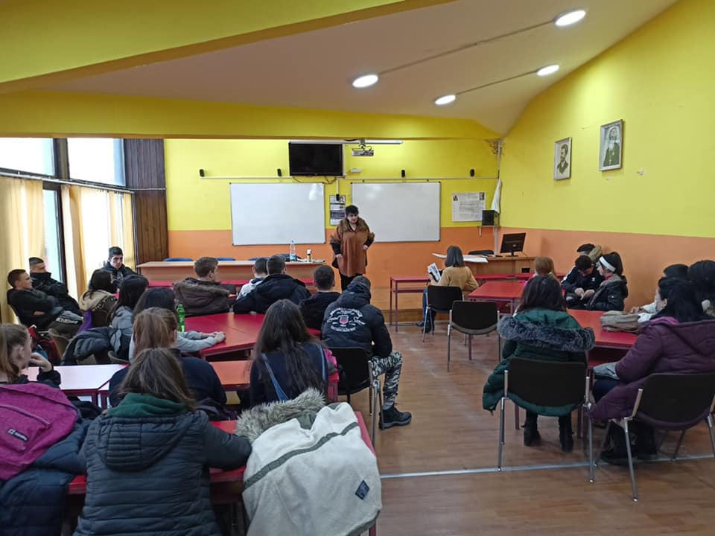

23.12.2021.г.
И ове школске године Креативна радионица Биотехнолошке школе ,,Шуматовац" наставља са радом. Овог пута своје креативне идеје преточили су у Новогодишње честитке ученици одељења II-3 и I-1
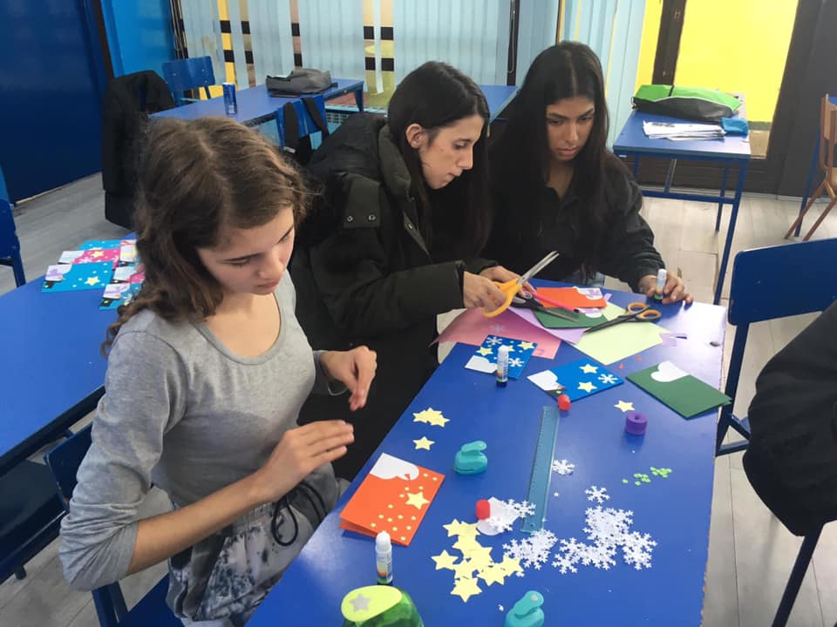
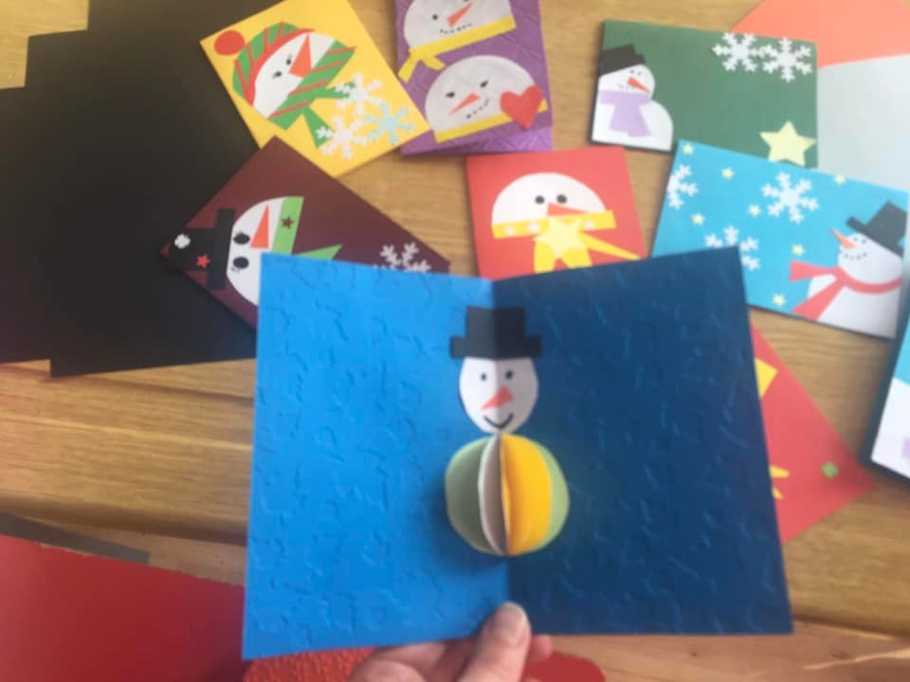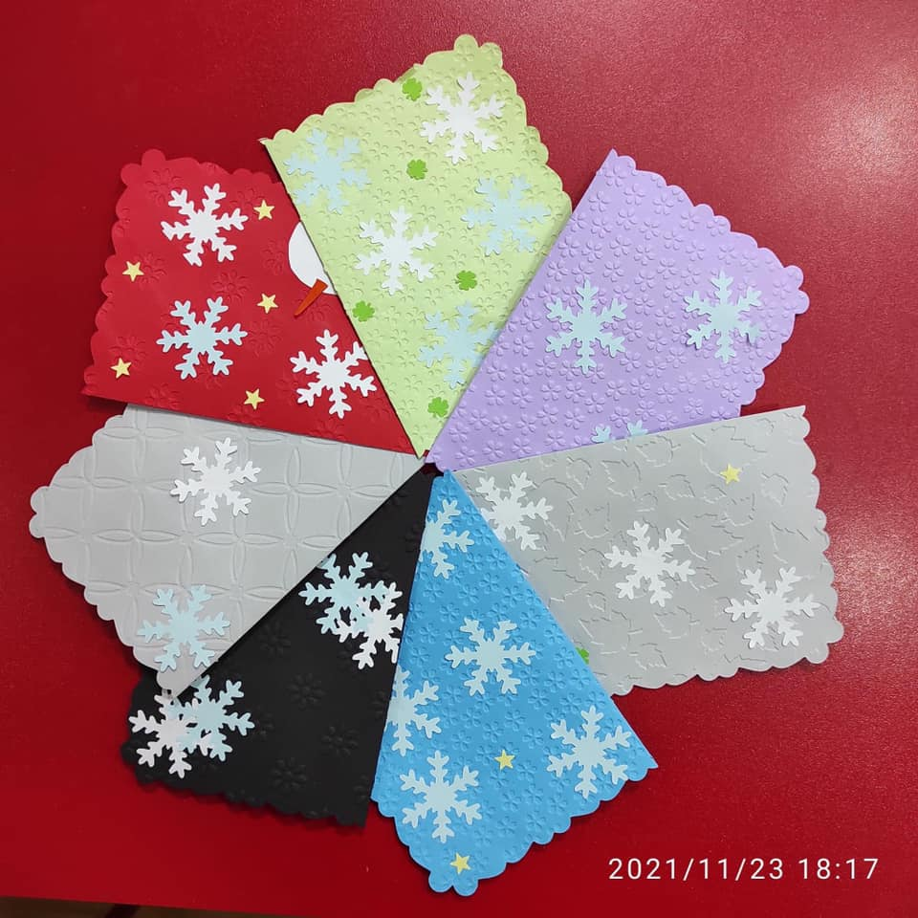

27.12.2021.г.
Транзициони клуб Биотехнолошке школе „Шуматовац“ у Алексинцу, наставио је рад у децембру 2021. године. Гост предавач био је др Марко Јовановић, који је донео, више него актуелну тему „Млади, пандемија и имунизација“. Занимљива презентација и разноврсни примери, подстакли су присутне ученике да се информишу, отклоне бројне недоумице и сазнају најновија достигнућа у овој, тренутно најзанимљивијој области.

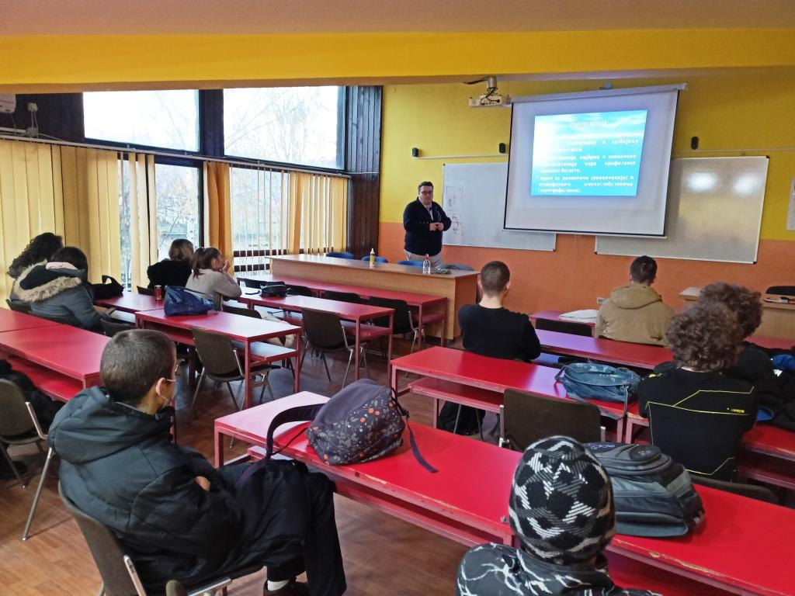
28.12.2021.г.
Ученици и наставници Биотехнолошке школе ,,Шуматовац" подржали су хуманитарну акцију ,,Дар за дечији осмех" и данас предали донације одговорним лицима у Центру за културу и уметност, Алексинац. Хуманитарну акцију већ традиционално организује Омладински клуб, Црвени крст, Каритас и Центар за културу и уметност, Алексинац. 